淡江時報 第 708 期
卓越計畫
卓越計畫
卓越計畫
2010/09/27

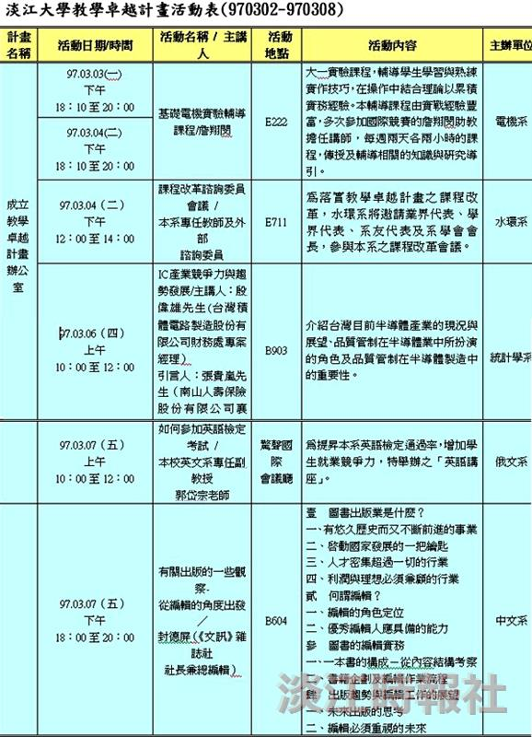
卓越計畫

